考勤机版本3 组织人员推送
编号 | 3.0
文档名称 | 考勤机版本3需求说明书
制定人 | 梁景悦
日期 | 2025年12月22日
版本
文档状态 | []草稿 [√]正在修改 []正式发布
纵腾集团-HRAS-HSSC人力共享中心
版权所有 侵权必究
1. 需求概述
1.1 需求背景
1.2 目标用户
1.2.1 用户角色
1.2.2 业务流程图
2. 需求范围
2.1 核心功能需求范围
2.2 非功能性需求
3. 通用规范
4. 功能需求
4.1 组织人员推送设置
4.2 数据推送规则
4.3 权限
5. 实施上线策略
6. 原型设计
7. 需求确认

1. 需求概述

1.1 需求背景
考勤机目前只能人工手动导入组织、人员数据，繁琐且容易出错，目前所有需要考勤的人员都会通过 OEHR/OTWS 进行管理，由此作为数据源，推送数据至考勤机，能够保证数据的一致性，同时减少用户人工操作的情况。

1.2 目标用户

1.2.1 用户角色
角色名称 | 用户场景 | 用户故事
HRBP | 给正式员工办理入职后，在考勤机上看到员工信息，然后帮忙录入指纹信息，以便员工日后的考勤打卡 | 作为 HRBP，希望可以在OEHR/OTWS新增员工后，马上可以在考勤机上看到这个员工，然后可以员工录入指纹/人脸信息，进行打卡考勤
员工 | 录入个人指纹信息，进行日常考勤打卡 | 作为员工，希望可以尽快帮我录入我的指纹/人脸信息，可以
系统管理员 | 检查需要新录入考勤指纹的员工是否存在考勤机后台，把数据下发至需要录入指纹信息的考勤机中 | 作为系统管理员，可以根据业务的需要控制数据推送的范围，同时当数据推送失败时，我能够准确看到推送失败的数据，并且重新发起推送，解决问题

1.2.2 业务流程图
本模块需求设计到的业务流程图，使用飞书流程图在线绘制，如果没有不涉及的话，填写无。
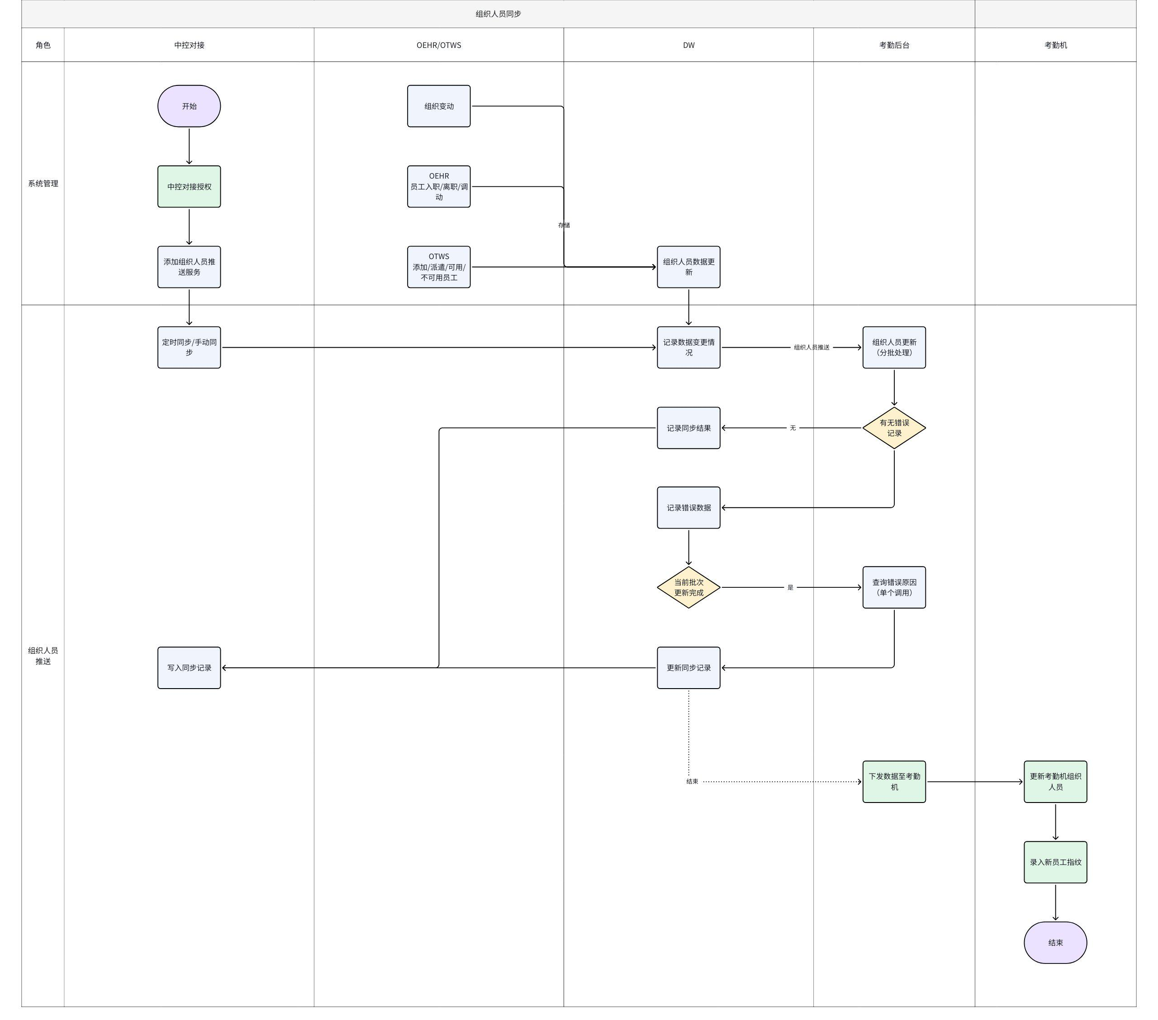

2. 需求范围

2.1 核心功能需求范围
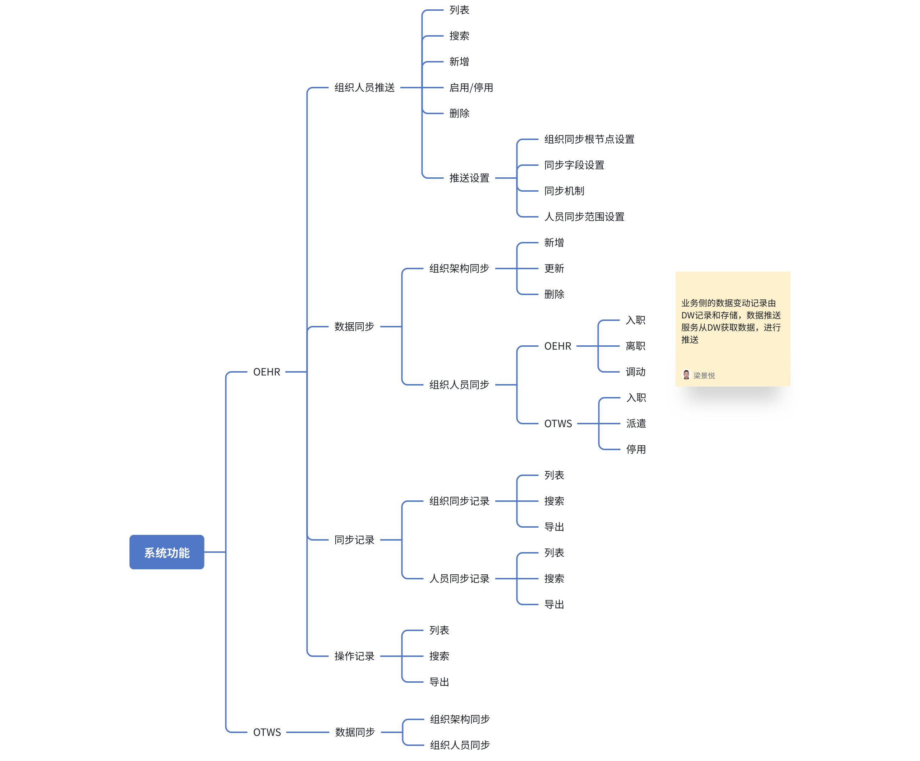

2.2 非功能性需求
需求内容 | 需求概述
性能要求（如响应时间、并发量） | - 数据一致性  - 考勤中控的组织/人员更新接口只接受最大200条数据批量新增/更新，遇到批量更新超出200条的数据时，需要分批推送  - 性能基准和承载力  - 初始化会大批量推送组织信息，预估数据量4000左右  - 日常需要满足组织、人员数据更新所需的数据推送，预估数据量200左右
安全性要求 | 按现有规范处理
兼容性要求（设备、系统版本等） | 按现有规范处理

3. 通用规范
- 含多语言数据展示，搜索匹配，列表数据权限，导出规范处理等
通用规范处理

4. 功能需求

4.1 组织人员推送设置
- 功能描述：配置组织人员推送的数据范围、推送规则
- 功能入口：OEHR》系统集成》中控对接》组织人员推送
- 菜单名称/页签名称：组织人员推送
- 数据权限管控维度：无
- 多语言环境显示：按通用规范处理
- 功能权限：
菜单 | 权限项 | 说明
组织人员推送 | 查询 | 控制【组织人员推送】页面的查询  - 无权限，则显示无权限缺省页
 | 新增 | 控制【组织人员推送】页面的新增按钮
 | 编辑 | 控制【组织人员推送】页面的编辑按钮
 | 启用/停用 | 控制【组织人员推送】页面的启用/停用按钮
 | 日志 | 控制【组织人员推送】页面的日志按钮
 | 推送频率设置 | 控制【组织人员推送】页面的频率配置按钮
 | 手动推送 | 控制【组织人员推送】页面的手动推送按钮  - 推送控制【组织人员推送】页面的排班推送按钮  - 推送控制【组织人员推送详情_推送记录Tab】中的重试按钮
- 详细功能点：
功能点 | 用户界面（原型） | 需求说明
列表-卡片 | 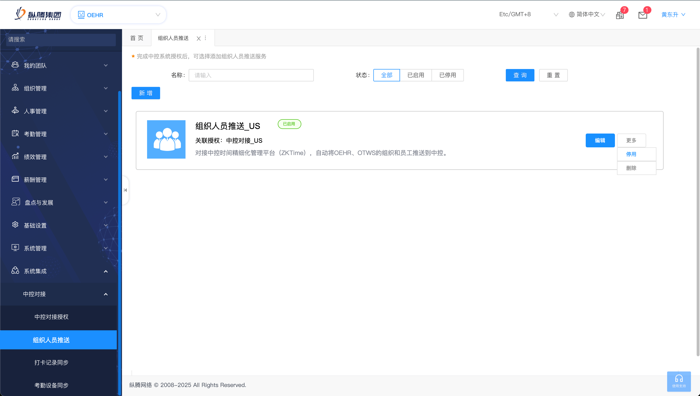 | 整体交互效果沿用【员工排班推送】  - 初始化：无数据  - 排序：按创建时间升序  - 分页：瀑布流显示，默认展示10条，向下滚动查看时做懒加载  - 查询  - 提示文案：* 完成中控系统授权后，可选择添加组织人员推送服务  - 筛选条件  - 名称  - 默认为空，占位：请输入  - 根据输入的内容模糊匹配名称  - 支持多语言匹配（当前系统语言下匹配对应内容）  - 状态  - 默认值为全部，可切换选择：全部、启用、停用  - 主要操作  - 查询、重置：通用处理  - 无数据或查询无数据显示占位图  - 卡片字段（以下字段都默认显示）  - 图标  - 按维护信息显示，默认图标（需要设计）  - 名称  - 按维护信息显示  - 鼠标hover，名称字体变为蓝色，点击可进入【组织人员推送】页  - 状态  - 标签：已启用、已停用  - 关联授权  - 按维护信息显示  - 点击标题跳转【组织人员推送详情】页面，展示当前卡片信息  - 若授权已被删掉，则在关联授权后面增加标识：（已删除），标红  - 不支持点击跳转  - 描述  - 按维护信息显示  - 操作：  - 新增：点击弹出【新增组织人员推送服务】弹窗  - 编辑：点击进入组织人员推送详情_组织推送设置Tab  - 更多：启用/停用、删除  - 停用情况下，手动推送按钮置灰，hover：请启用后再操作推送  - 停用后该推送服务不生效  - 启用情况下，删除按钮置灰，hover：请停用后再操作删除
新增/编辑 | 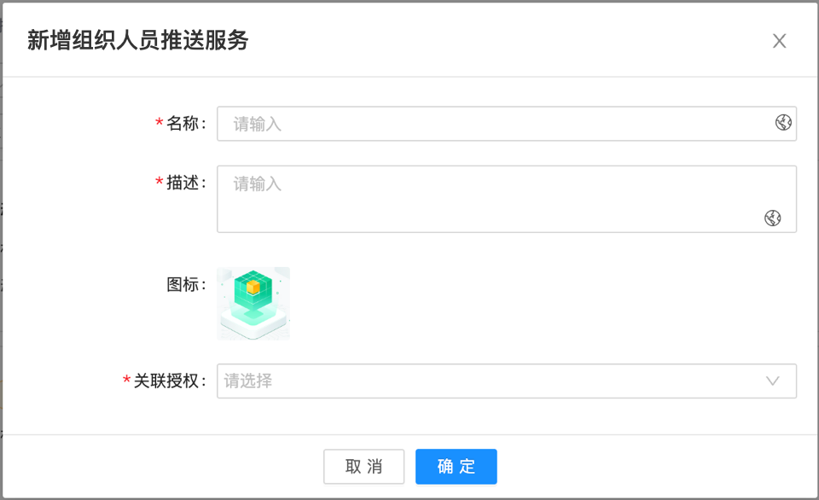 | 整体交互效果沿用【员工排班推送】  - 名称  - 控件：单行文本  - 新增时：默认为空；占位：请输入  - 编辑时：默认带出当前语种下上次储存的名称，支持清空，调整。  - 必填，未填写，鼠标失去焦，底部红色文字提示：必填项不能为空  - 切换到对应语言，如果没有填对应语言信息则需要优先显示中文，但需要校验当前语言业务类型必填，下方红字提示：必填项不能为空（对应语种名称）  - 示例：必填项不能为空（英文）  - 长度<=100字，超出，不可继续输入  - 支持多语言输入，与现有多语言输入面板一致  - 唯一性校验@向明@朱焱隆  - 名称+语种具有全局唯一性，脱焦校验，当已有相同名称时，底部红色字体提示：名称已重复，请更改（对应语种名称），  - 只校验现有已启用、已停用的信息，已删除的信息不参与唯一性校验  - 示例：名称已重复，请更改（简体中文）。  - 描述  - 控件：多行文本  - 新增时：默认为空；占位：请输入  - 编辑时：默认带出当前语种下上次储存的名称，支持清空，调整。  - 必填，未填写，鼠标失去焦，底部红色文字提示：必填项不能为空  - 切换到对应语言，如果没有填对应语言信息则需要优先显示中文，但需要校验当前语言业务类型必填，下方红字提示：必填项不能为空（对应语种名称）  - 示例：必填项不能为空（英文）  - 长度<=500字，超出，不可继续输入  - 支持多语言输入，与现有多语言输入面板一致  - 图标  - 显示默认图片（需设计），不支持调整  - 关联授权  - 下拉选项单选  - 默认为空，占位：请选择  - 选项：中控对接授权中已启用的授权：名称，示例：中控对接_US、中控对接_DE  - 必填，未填写，鼠标失去焦，底部红色文字提示：必填项不能为空  - 唯一性校验  - 关联授权全局唯一性，脱焦校验，当该授权已经有推送服务时，底部红色字体提示：关联该授权的推送服务已存在，请勿重复添加  - 注意：只校验现有已启用、已停用的信息，已删除的信息不参与唯一性校验  - 操作  - 取消：不保存  - 确定  - 前文描述的唯一性校验，并给出toast提示  - 保存成功后，标签状态=已启用  - 自动进入该【组织人员推送详情_推送设置Tab】页面，显示推送人员范围编辑弹窗
启用/停用/删除 |  | - 启用  - 检查关联授权是否已停用或已删除  - 是，无法启用，toast提示：关联授权已被停用或删除，无法启用  - 否则，操作后，toast提示操作成功，更新状态标签为：已启用  - 停用  - 启用的情况下才能操作停用按钮，二次确认弹窗（通用）  - 文案：停用后，组织人员信息将不再推送，确认停用吗？  - 并toast提示：操作成功，状态标签更新为已停用  - 删除  - 启用状态下不可删除，hover时提示：请停用后再操作删除  - 停用状态下点击删除，二次提醒：请确认是否执行该操作？  - 点击确定后删除该设置
推送频率 |  | - 组织人员推送频率：实时推送（失败自动重试机制：失败后30秒重试一次，最多重试2次）  - 推送频率：每{N}{单位}推送一次（最小推送频率需要技术确认一下）  - 该配置当前版本前端不显示，后端配置
组织推送设置Tab | 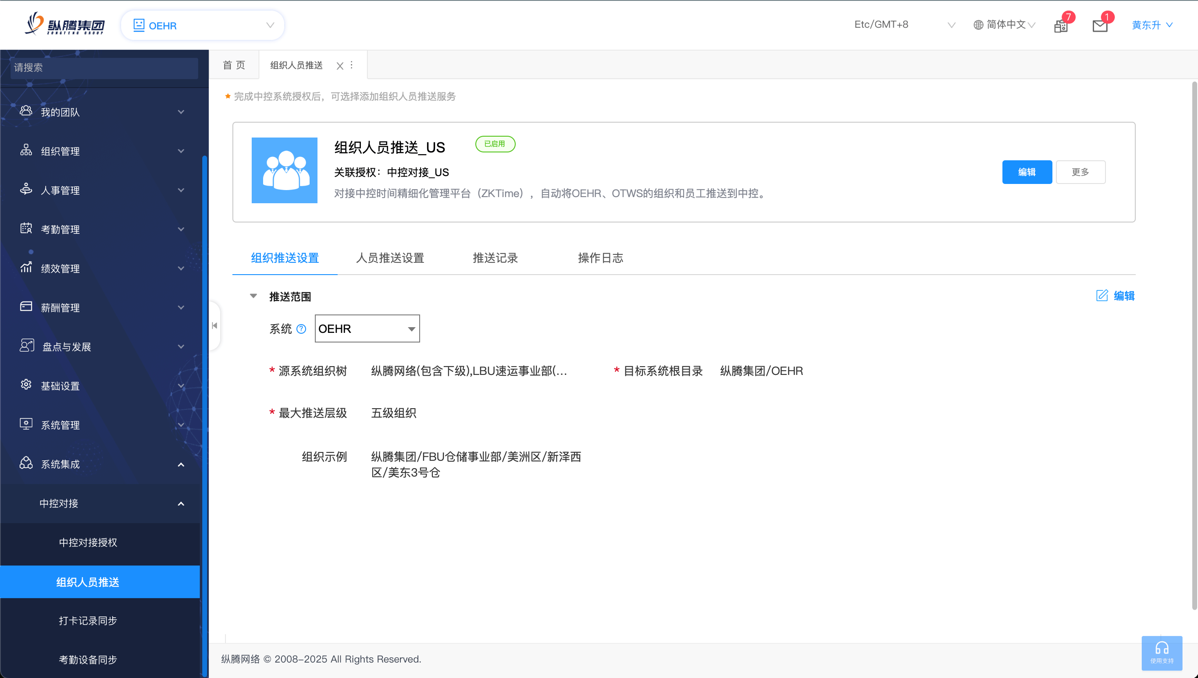 | - 展示  - 无数据时展示缺省页  - 顶部提示文案：完成中控系统授权后，可选择添加组织人员推送服务  - 卡片：展示当前推送服务卡片信息，与列表展示字段一致  - 【系统】悬停提示文案：可切换查看不同系统的推送范围  - 操作  - 点击【编辑】弹出编辑页面  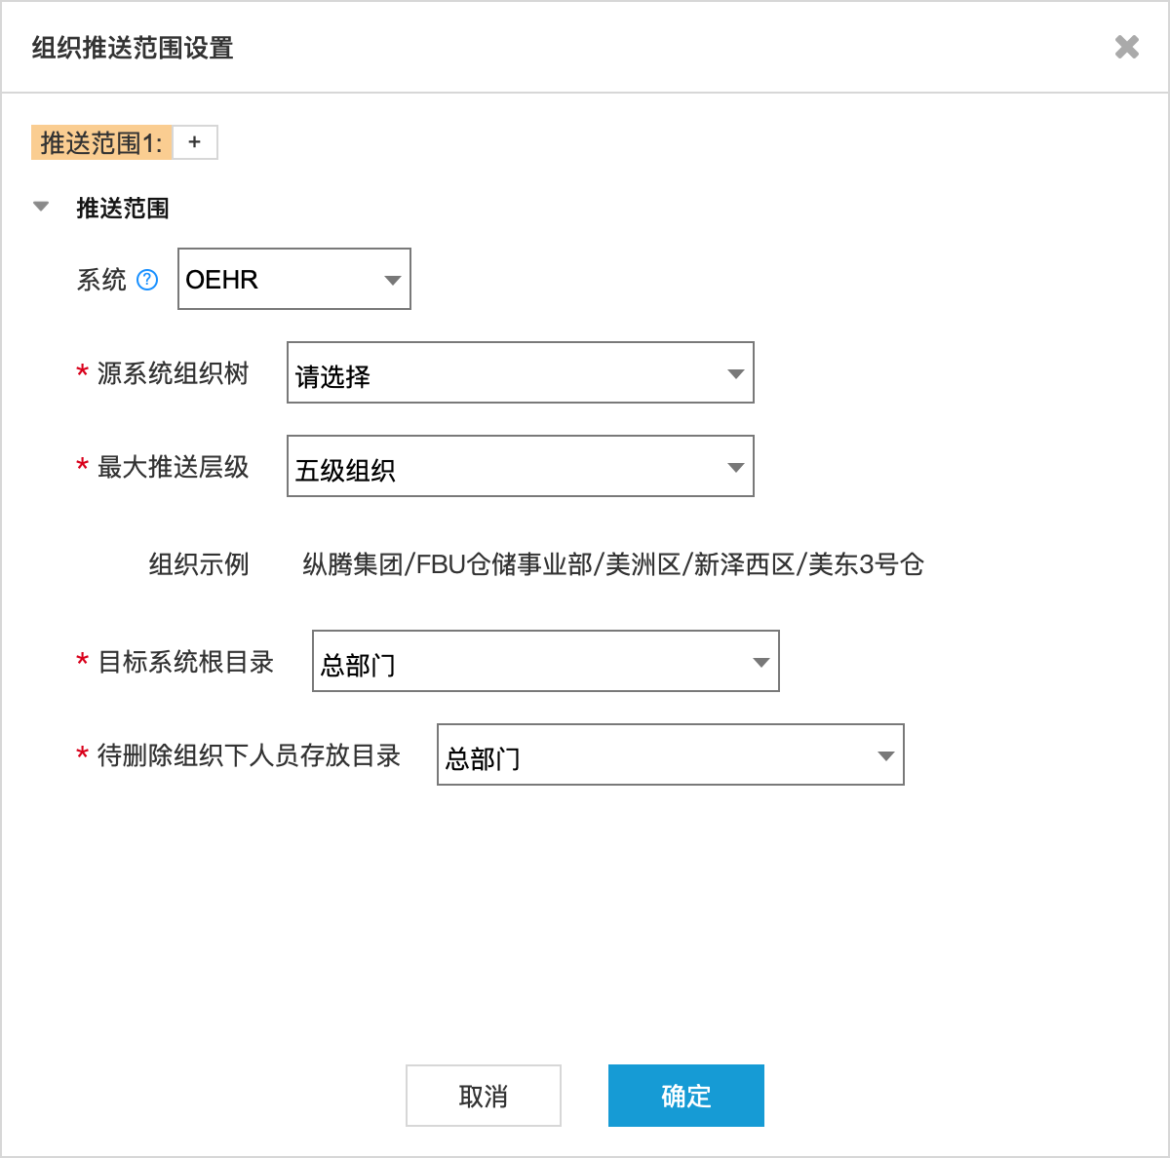  - 【系统】默认选择 OEHR，下拉选项：OEHR、OTWS_US、OTWS_DE  - 【源系统组织树】默认为空，提示请选择  - 点击弹出组织树选择控件，展示当前【系统】下的组织树，根据选择节点确定推送的组织范围  - 选择 OEHR 时，根节点开始展示下面各级组织  - 选择 OTWS_US/DE 时，不展示根节点（org_code=1），从2级节点开始展示  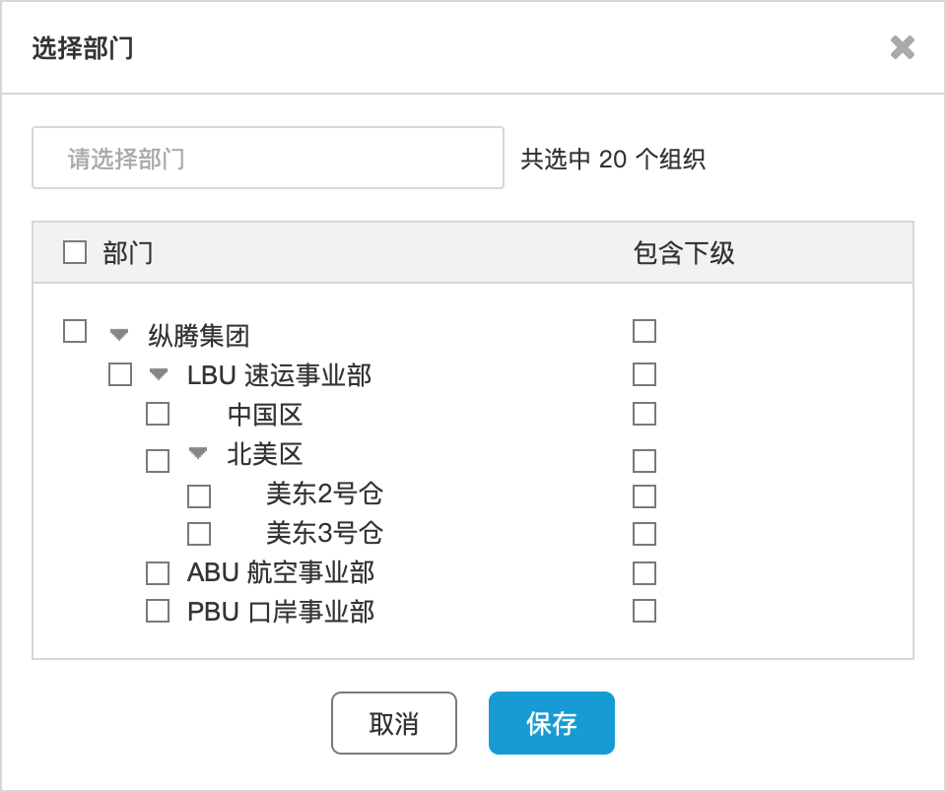  - 最大推送层级  - 单选项，默认为空，提示请选择  - 下拉选项：一级组织、二级组织、三级组织、四级组织、五级组织、六级组织、七级组织、八级组织  - 示例：展示当前选择的组织范围内，首个包含最大层级的组织全路径名称  - 如果选择最大层级为8级，但选取的组织树只有1-6级有数据，则只展示到6级即可  - 【目标系统根目录】默认为空，提示请选择  - 数据来源：考勤中控当前的组织树信息  - 默认收起只展示根目录，点击逐级展开显示子级组织  - 勾选选择需要推送的目标根目录，仅可单选  - 考勤中控获取组织树 API 文档：https://www.zkecopro.com/iclock/api/doc/index.html#mytab  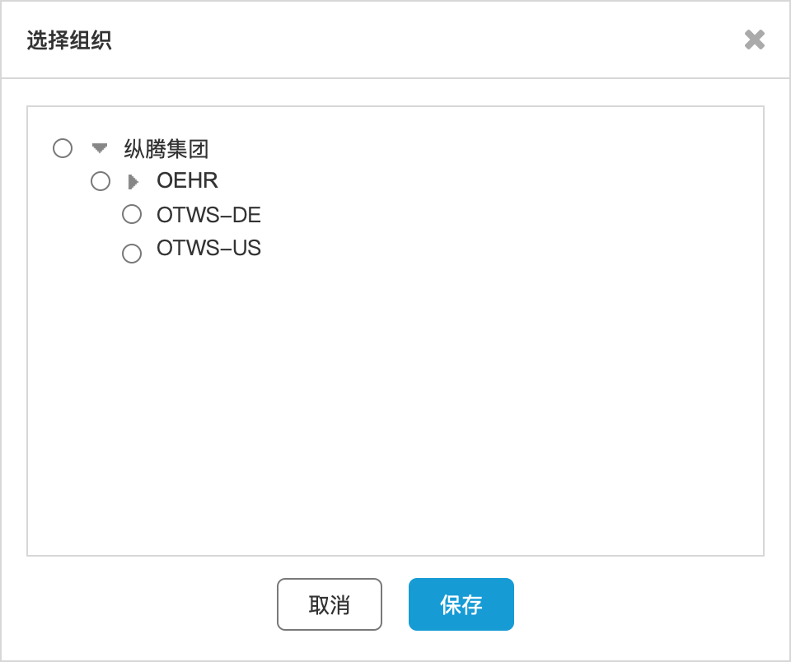  - 待删除组织人员存放目录  - 默认为空，提示请选择  - 数据来源：考勤中控当前的组织树信息  - 默认收起只展示根目录，点击逐级展开显示子级组织  - 勾选选择需要推送的目标根目录，仅可单选  
人员推送设置Tab | 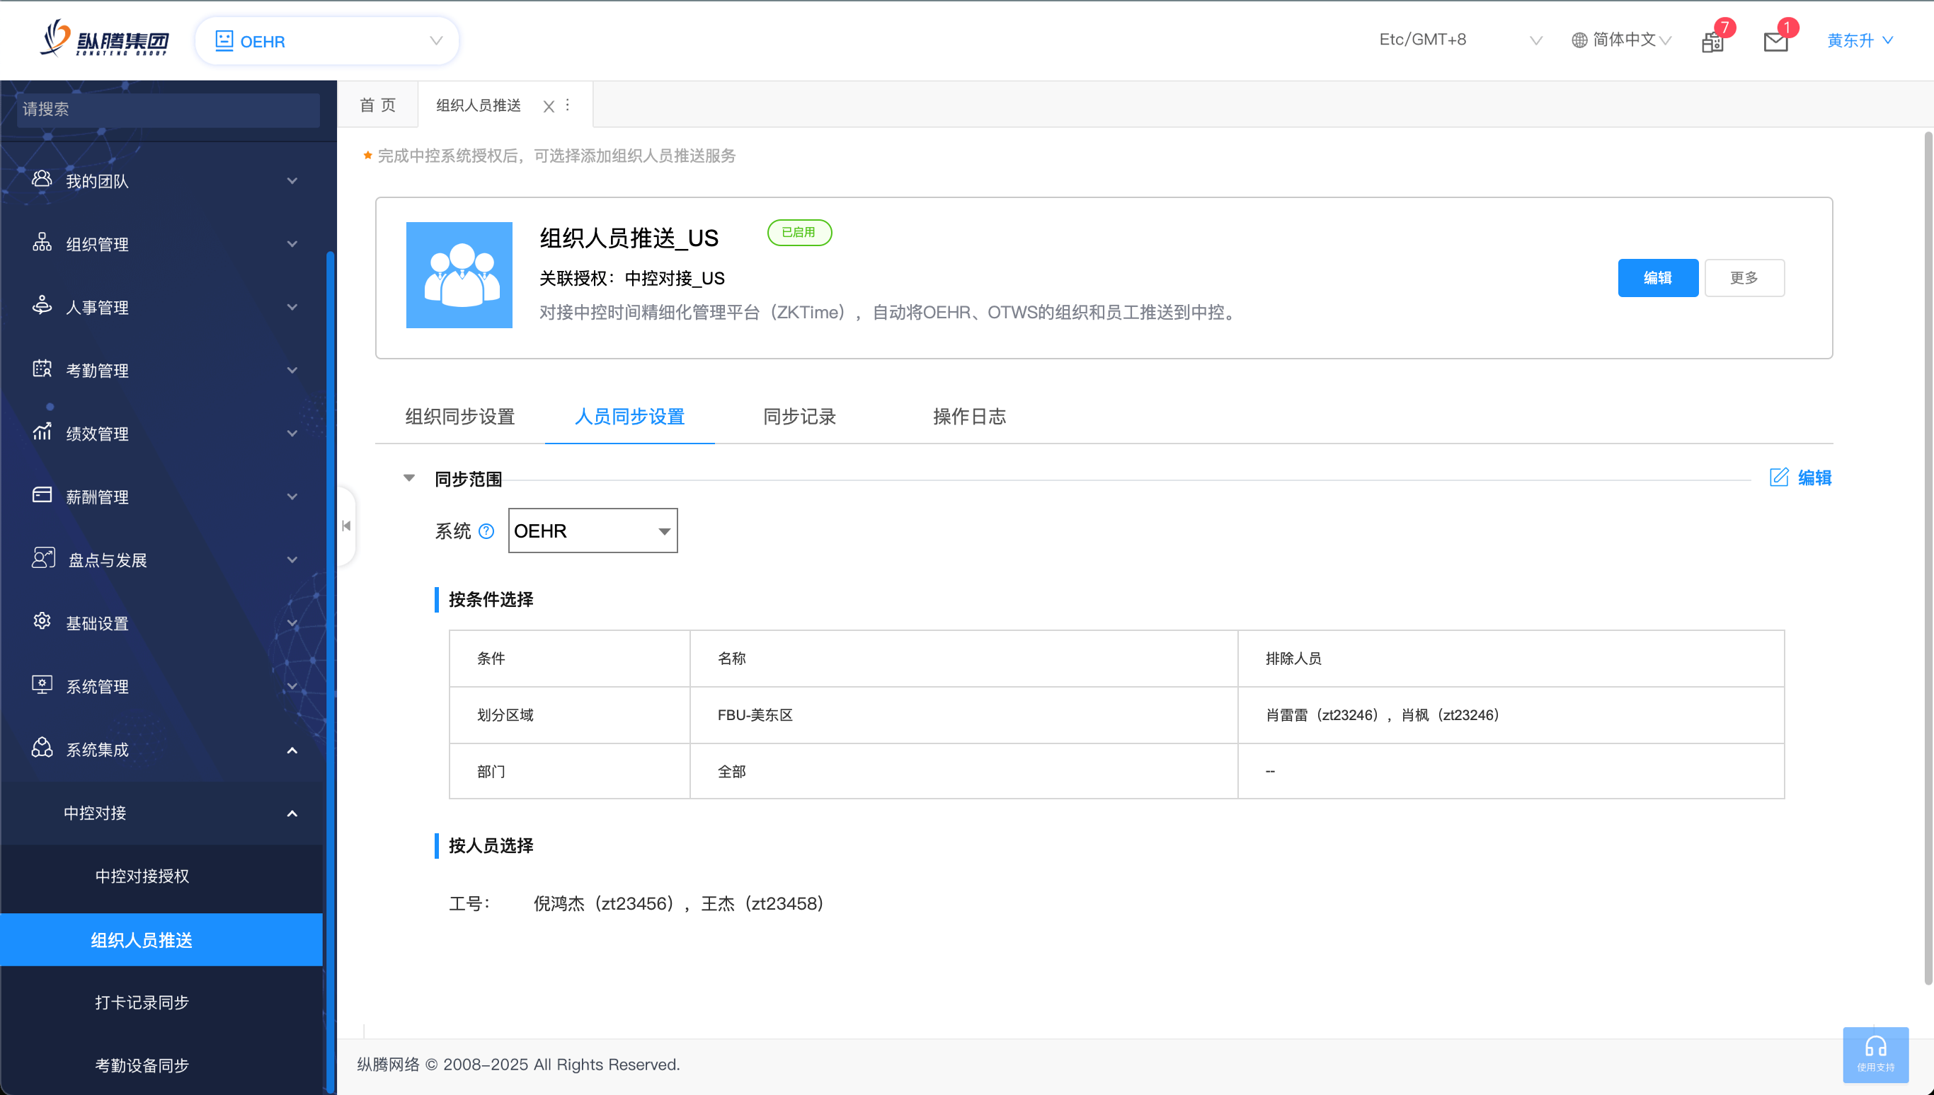 | - 展示  - 无数据时展示缺省页  - 顶部提示文案：完成中控系统授权后，可选择添加组织人员推送服务  - 卡片：展示当前推送服务卡片信息，与列表展示字段一致  - 【系统】悬停提示文案：可切换查看不同系统的推送范围  - 操作  - 【系统】默认选择 OEHR，下拉选项：OEHR、OTWS_US、OTWS_DE  - 推送人员范围  - 推送范围设置参考【员工排班推送人员范围设置规则】：HRAS-考勤机对接需求说明书V1.0  - 按条件选择，根据选择组织树（勾选子级组织，则包含子级组织）范围查询符合条件的@向明  - 排除人员详情筛选条件：员工、划分区域、部门@向明  - 默认为空，展示缺省页  - 点击【编辑】弹出设置页面  - 增加【长时间不派遣人员清理规则】规则设置，仅系统为OTWS时展示  - 默认为空，仅可输入数字  - 根据 OTWS 中"派遣结束日期"字段计算，xx天后，该人员更新考勤中控人员状态为"离职"  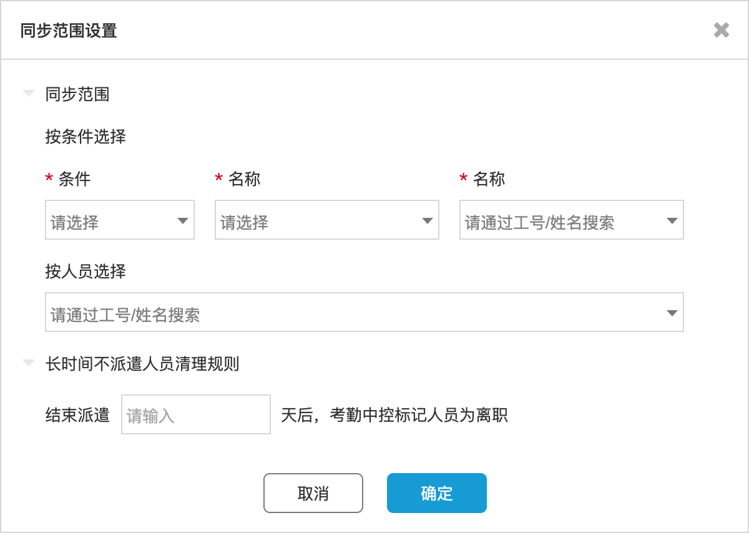
数据推送 |  | - 定时推送  - 参考下文数据推送规则处理  - 手动推送（此功能不做）
推送记录 | 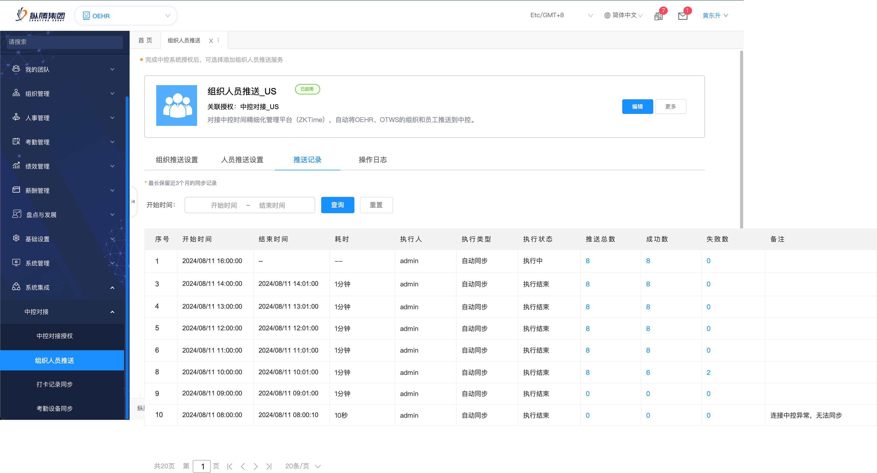 | 整体交互【员工排班推送人推送记录规则】  - 失败原因及展示文案参考下文  - 提示文案  - * 最长保留近3个月的推送记录  - 筛选条件  - 开始时间  - 默认为空，占位：开始时间~结束时间  - 控件：日期时间选择控件  - 闭区间匹配列表字段【开始时间】  - 初始化：无数据  - 排序：按开始时间倒序  - 分页：20条/页  - 列表字段  - 序号  - 冻结列  - 开始时间  - 冻结列  - 定时推送或手动推送任务执行开始时间，yyyy/mm/dd hh:mm:ss  - 结束时间  - 冻结列  - 定时推送或手动推送任务执行结束时间，yyyy/mm/dd hh:mm:ss  - 无数据则显示为：--  - 耗时  - 结束时间-开始时间计算出来的耗时  - 展示形式：xx小时xx分钟xx秒  - 有值则展示，示例：1小时1分钟30秒，1小时1分钟，1分钟30秒，50秒  - 不足1秒，按1秒展示  - 执行人  - 自动推送：admin  - 执行类型  - 自动推送  - 执行状态  - 执行中、执行结束  - 推送总数  - 总数据，点击可查看明细数据  - 失败信息标红  - 推送总数=组织推送数+人员推送数  - 组织推送记录  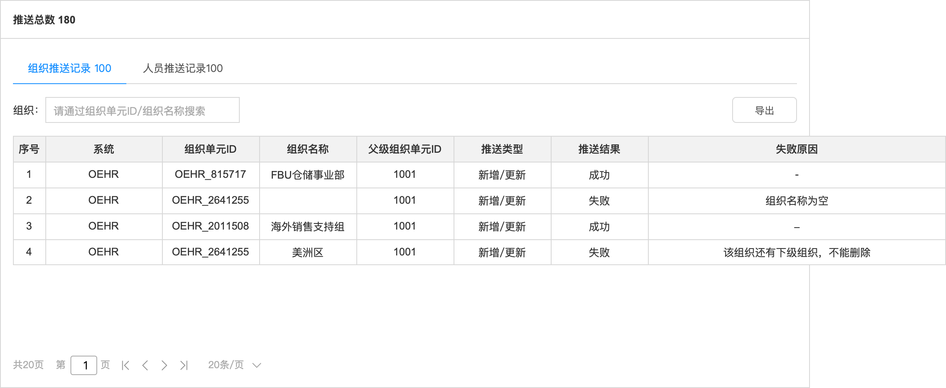  - tab名称：组织推送记录+当前记录数  - 筛选条件  - 组织：组织单元ID、组织名称模糊搜索  - 默认为空，文案提示：请通过组织单元ID/组织名称搜索  - 列表字段  - 冻结列  - 序号、系统、组织单元ID、组织名称  - 推送类型：新增/更新、删除  - 失败原因：字段内容参考下文推送规则  - 人员推送记录  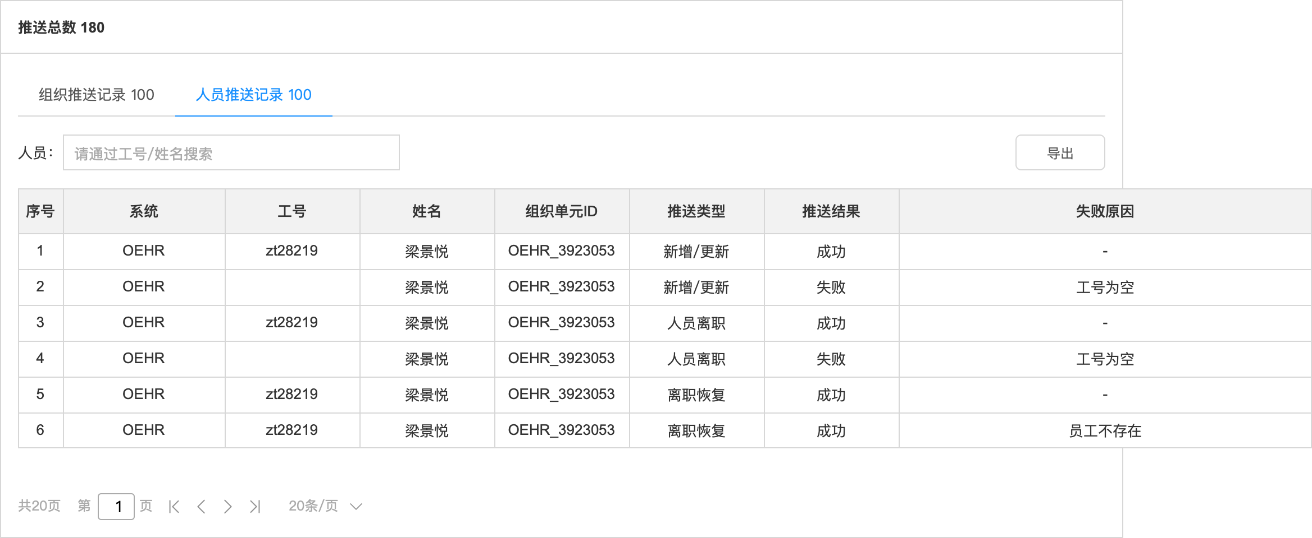  - tab名称：人员推送记录+当前记录数  - 筛选条件  - 人员：工号、姓名模糊搜索  - 默认为空，文案提示：请通过工号/姓名搜索  - 列表字段  - 冻结列  - 序号、系统、工号、姓名、组织单元ID  - 推送类型：新增/更新、离职、离职恢复  - 失败原因：字段内容参考下文推送规则
操作日志 |  | 参考【员工排班推送人操作日志规则】  - 操作类型删除重试、手动推送类型  - 长时间未派遣展示文案@向明  - 结束派遣xx天后，考勤中控标记人员为离职  - 未设置天数时，展示为--

4.2 数据推送规则
- 初始化
- 首次推送需要根据当前 OEHR 、OTWS 的组织架构根据组织推送设置中的规则，全量推送至考勤中控
- 组织范围
- 目标系统根节点
- 初始化不推送人员数据
- 定时推送
- 推送只做增量更新，不删除人员数据
- 每次开始推送时，获取 DW 本次推送时间范围内的更新数据（去重后）
- 与考勤中控的备份数据进行比对，对数据进行预处理
数据类型 | 更新类型 | 比对结果 | 备注 | 推送方式
组织 | 新增/更新 | 首次出现 | 副本中不存在，推送数据中存在 | 新增/更新
组织 | 新增/更新 | 非首次出现 | 副本中已存在，推送数据中存在 | 新增/更新
组织 | 删除 | 首次出现 | 副本中不存在，推送数据中存在 | 忽略本条数据
组织 | 删除 | 非首次出现 | 副本中存在，推送数据中存在 | 删除
人员 | 新增/更新 | 首次出现 | 副本中不存在，推送数据中存在 | 新增/更新
人员 | 新增/更新 | 非首次出现 | 副本中已存在，推送数据中存在 | 新增/更新
人员 | 离职 | 首次出现 | 副本中不存在在职人员，推送数据中存在 | 忽略本条数据
人员 | 离职 | 非首次出现 | 副本中已存在，且为在职人员，推送数据中存在 | 离职
人员 | 离职 | 非首次出现 | 副本中已存在，且为离职人员，推送数据中存在 | 忽略本条数据
人员 | 离职恢复 | 首次出现 | 副本中不存在，推送数据中存在 | 忽略本条数据
人员 | 离职恢复 | 非首次出现 | 副本中存在，且为离职人员，推送数据中存在 | 离职恢复
人员 | 离职恢复 | 非首次出现 | 副本中存在，且为在职人员，推送数据中存在 | 忽略本条数据
- 与前面积累的推送失败数据做比对，保留本次增量更新的数据
- 若本次数据与前面积累的数据存在相同数据，只保留最新一条数据
- 示例
时间范围 | 新增数据 | 待推送数据 | 推送成功 | 推送失败 | 备注
0-1 | a、b、c | a、b、c | a | b、c
1-2 | c'、d、e | b、c'、d、e | d | b、c'、e | c因为存在c'数据，c数据剔除
2-3 | a'、b'、c"、f | a'、b'、c"、e、f | a'、b'、c"、e | f | b因为存在b'数据，b数据剔除  c'因为存在c"数据，c'数据剔除
- 根据推送频率规则，定时发起组织、人员数据推送
- 暂定1小时推送一次，性能允许的话，更改为30分钟推送一次
- 每次按批次发起，每一批次包含本次需要更新的组织、人员数据
- 每一批次最多200条数据（供应商接口限制）
- 根据当前配置范围获取待推送的数据范围（组织范围、时间范围）
- 保证每一批次推送的组织、人员数据完整，按照以下顺序执行：新增/更新组织数据，新增/更新人员数据、更新离职人员数据，移除待删除组织下人员数据，删除组织数据
- 新增/更新组织数据
- 包含父子层级组织时，需要先更新父级组织信息，其次子级
- 数据量超出200条时，分多批处理
- 新增/更新人员数据
- 数据量超出200条时，分多批处理
- 如果更新的人员所在的组织，不在推送的组织范围内，根据员工所在的全路径部门和【最大推送层级】规则，更新该员工部门至匹配的组织层级上
- 如，员工a在8级组织上，最大推送层级为3，则该员工的所在组织更新为3级组织，进行推送
- 更新离职人员数据
- 数据量超出200条时，分多批处理
- 移除待删除组织下人员数据
- 获取待删除组织下人员信息
- 批量移动该人员至目标组织（组织推送规则中配置）
- 删除组织数据
- 包含父子层级组织时，先删除子级组织，再删除父级组织
- 如本批次存在推送失败数据，则再下次定时推送发起时，先重试本批次失败的数据推送，再开始下一批次数据推送
- 每次推送时，记录本次推送失败的数据
- 新的一批次开始推送时，对失败数据和新推送的数据进行去重，只保留同一条数据最新的记录
- 失败数据更新时间离当前时间3天时，清除该数据
- 对本批次需要推送的数据和上一批次失败且需要重复推送的数据进行打包分批（参考上文推送规则）
- 执行推送并记录失败数据

- 组织/人员信息字段规则
- 业务侧数据变动与推送数据类型关系
系统 | 数据类型 | 变动类型 | 推送方式 | 备注
OEHR | 组织 | 新增部门 | 新增 | OEHR不直接维护组织架构，变动数据来源于EHR数据推送
 |  | 部门组织架构调整 | 更新
 |  | 部门停用 | 删除
OTWS | 组织 | 组织架构推送 | 更新 | 变动数据来源于EHR数据推送
 |  | 新增区域/新增下级组织 | 新增
 |  | 编辑 | 更新
 |  | 删除 | 删除
OEHR | 人员 | 入职 | 新增
 |  | 调动 | 更新
 |  | 离职 | 离职
 |  | 重复入职 | 离职恢复
OTWS | 人员 | 添加 | 新增 | 与业务沟通，otws员工新增时，不推送员工信息至考勤中控
 |  | 派遣 | 新增/更新 | 更新人员所在组织，如果人员被标记为长时间不派遣，标记为离职，需要先通过离职恢复将人员离职标记去除，再重新更新人员组织
 |  | 长时间不派遣 | 离职 | 根据推送人员规则设置定义人员范围，标记人员为离职
 |  | 标记不可用 | 离职 | 标记人员为离职
 |  | 恢复可用 | 离职恢复
- 部门编号唯一性处理
- 根据来源系统，对部门ID添加前缀标识，如 orgCode -> OEHR_orgCode ，作为考勤中控组织信息的 deptnumber 字段传入
- OEHR 字段对应规则
OEHR字段 | 考勤机目标字段 | 字段类型 | 示例 | 处理规则 | 备注
orgCode | deptnumber | String | 815744 | OEHR_815744 | 部门编号
orgName | deptname | String | 北美区 | 不作处理 | 部门名称
parentCode | parentnumber | String | 900109025 | 传入处理后的父级部门 OEHR_orgCode 字段 | 父级部门编号
- OTWS 字段对应规则
OTWS字段 | 考勤机目标字段 | 字段类型 | 示例 | 处理规则 | 备注
org_Code | deptnumber | String | 815744 | OTWS_US_815744 | OTWS分为US和DE两个不同的前缀
orgName | deptname | String | 北美区 | 不作处理 | 部门名称
parentCode | parentnumber | String | 900109025 | 传入处理后的父级部门 OTWS_US_org_Code 字段 | 父级部门编号
- 人员信息字段规则
- empNO 作为考勤中控人员信息的 pin 字段传入
- OEHR 字段对应规则
OEHR字段 | 考勤机目标字段 | 字段类型 | 示例 | 备注
empNO | pin | String | empNO | 长度24，必填
empName | name | String | 超出20个字符的内容截断显示为... | 长度20（沟通供应商中能否开放至30）
org_Code | deptnumber | String | 传入处理后的部门 OEHR_orgCode 字段 | 新增必填，更新可以不填
- OTWS 字段对应规则
OTWS字段 | 考勤机目标字段 | 字段类型 | 示例 | 备注
work_no | pin | String | work_no | 长度24，必填
empName | name | String | 超出20个字符的内容截断显示为... | 长度20（沟通供应商中能否开放至30）
org_Code | deptnumber | String | 传入处理后的 OTWS_US_org_Code 字段 | 新增必填，更新可以不填
- 推送结果处理规则
- 错误数据预排查
- 对待推送的数据可能存在的错误类型进行排除，发现的错误数据不进行推送，直接记入失败数据，并填写错误原因
数据类型 | 错误类型 | 失败原因文案 | 备注
组织 | 组织编号为空 | 组织编号为空
组织 | 组织名称为空 | 组织名称为空
组织 | 父级组织名称为空 | 父级组织名称为空
人员 | 员工工号为空 | 工号为空
人员 | 部门编号为空 | 组织编号为空
人员 | 员工姓名为空 | 姓名为空
- 批量调用接口时
- 成功的数据，写入推送日志，记录成功信息
- 组织：组织单元ID、组织名称、父级组织单元ID、推送类型（新增/更新、删除）、推送结果（成功）、失败原因（-）
- 人员：工号、姓名、组织单元ID、推送类型（新增/更新、离职、离职恢复）、推送结果（成功）、失败原因（-）
- 错误的数据（组织ID、人员ID），错误数据写入推送日志中，此时不包含错误原因，只记录错误数据名称、ID等信息，失败原因默认填入“数据错误，请联系管理员”
- 组织：组织单元ID、组织名称、父级组织单元ID、推送类型（新增/更新、删除）、推送结果（失败）、失败原因（数据错误，请联系管理员）
- 人员：工号、姓名、组织单元ID、推送类型（新增/更新、离职、离职恢复）、推送结果（失败）、失败原因（数据错误，请联系管理员）
- 如果是通过【长时间不派遣人员清理规则】设置为离职的员工（包括成功和失败），推送记录中，"组织单元ID"为空值
- 批量调用全部失败时，所有数据记入推送失败，失败原因标记为“服务器异常，请联系管理员”
- 中控相关接口
- 文档：https://www.zkecopro.com/iclock/api/doc/index.html#mytab

4.3 权限
- 数据权限管控维度：无
- 功能权限：
菜单 | 权限项
组织人员推送 | 查询
 | 新增
 | 推送频率设置
 | 编辑
 | 手动推送
 | 停用/启用
 | 删除

5. 实施上线策略
- 历史数据方案
现有考勤机中控中的历史数据不做数据迁移，但会需要业务配合把历史数据在项目上线后，配合把历史的人员数据重新绑定至项目推送的组织架构中，完成人员迁移后，历史的组织架构数据作废，由用户在考勤中控后台中手动删除。
阶段 | 工作 | 负责方 | 备注
数据准备 | - 整理现有考勤中控里的人员在上线后需要迁入的目标部门关系数据  - 导出 OEHR/OTWS 现有的人员数据作为参考  - 按考勤中控导入的数据规范整理好数据格式  - 整理现有考勤中控里的设备在上线后需要迁入的目标部门关系数据  - 导出 OEHR/OTWS 现有的部门数据作为参考  - 按考勤中控导入的数据规范整理好数据格式 | HRBP（集团&GOFO） | - 如果存在只在考勤中控，不在 OEHR/OTWS 的人员信息，这方法无法迁移，需要手动处理
初始化 | - 导出考勤中控各环境数据，作为数据同步备份  - 批量推送 OEHR/OTWS 现有组织架构信息（批量导入作为替代方案） | IT | 包含集团、GOFO，考勤中控美区、欧区，一共4套系统
生产环境验证 | - 检查推送的组织数据是否正确  - 新增组织  - 组织架构变动  - 组织停用  - 检查OEHR/OTWS 新增组织、员工时能否正常推送  - OEHR  - 员工入职  - 员工调动  - 员工离职  - OTWS  - 添加员工  - 派遣员工  - 标记不可用  - 恢复可用 | IT
数据迁移 | - 使用考勤中控【人事/人员/导入/导入人员信息】功能，将此前整理的人员-部门关系批量更新  - 使用考勤中控【设备/设备管理/导入】功能，将此前整理的设备-部门关系批量更新 | HRBP（集团&GOFO）&IT
数据检查 | - 检查迁移的人员数据是否正确 | HRBP（集团&GOFO）
权限配置 | - 对考勤中控里的管理员账号，按照新的组织树重新配置数据权限 | HRBP（集团&GOFO）
冗余数据删除 | - 删除不再使用的旧组织树数据 | HRBP（集团&GOFO）
收尾 | - 持续推送新增组织、人员数据 | IT | 前期多检查是否正常推送，推送有问题及时沟通处理

6. 原型设计
https://lanhuapp.com/link/#/invite?sid=lXFQ8HTa

7. 需求确认

Devops 评审单/邮件（会议既要），任一形式即可
邮件会议纪要（示例）：
需求评审-会议既要
会议主题 | 评审会|版本号+需求标题+需求评审
会议时间 |  | 会议地点
参会人员
主持人 |  | 记录人
主要议题 | 版本内容 | 议题
形成决议内容 | 内容
 | 需求评审通过
待跟进事项 | 序号 | 待跟进事项 | 跟进人
 |  | 无
备注 | 无

